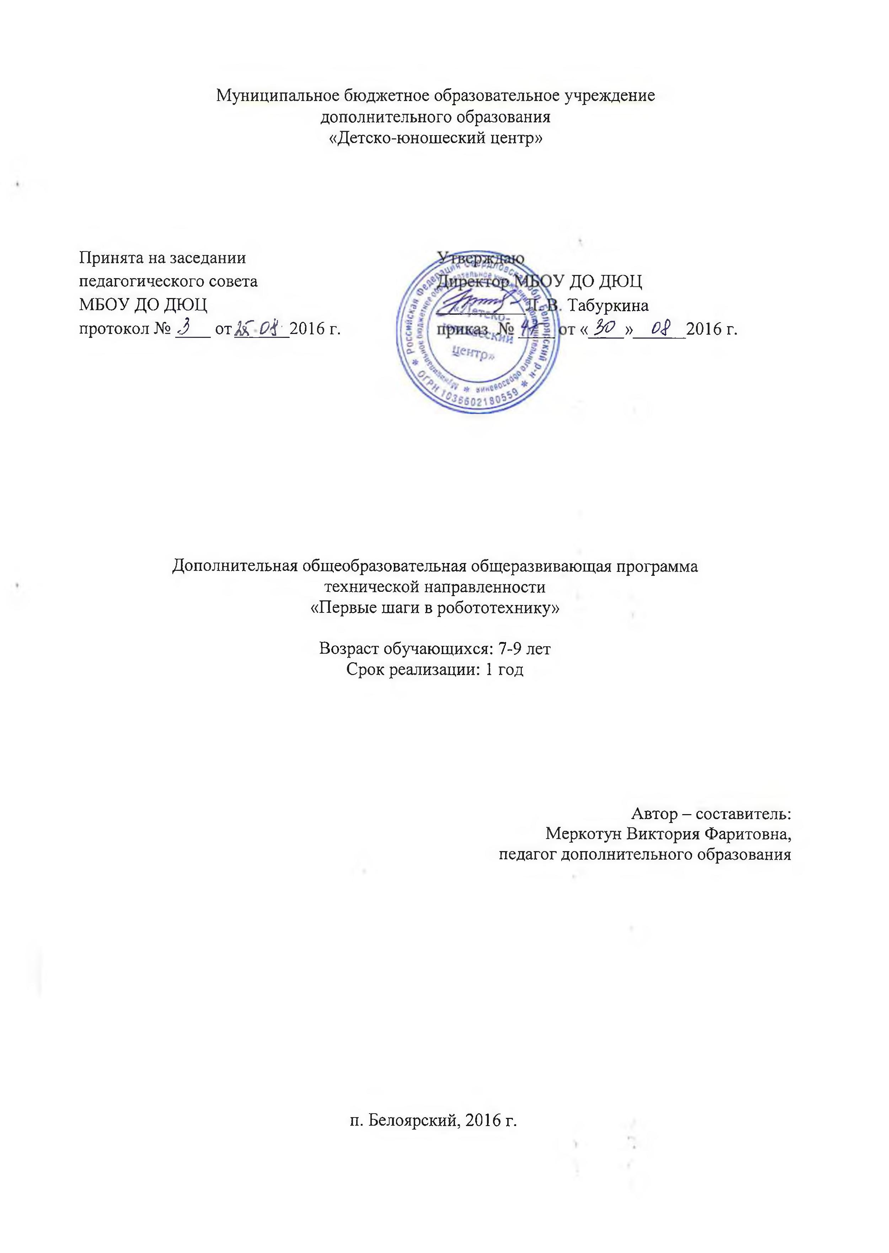

Пояснительная записка.
Важнейшей отличительной особенностью стандартов нового поколения является их ориентация на результаты образования, причем они рассматриваются на основе системно-деятельностного подхода.
Процессы обучения и воспитания не сами по себе развивают человека, а лишь тогда, когда они имеют деятельностью формы и способствуют формированию тех или иных типов деятельности.
Деятельность выступает как внешнее условие развития у ребенка познавательных процессов. Чтобы ребенок развивался, необходимо организовать его деятельность. Значит, образовательная задача состоит в организации условий, провоцирующих детское действие.
Такую стратегию обучения легко реализовать в образовательной среде , которая объединяет в себе специально скомпонованные для занятий в группе комплекты FUN&BOT , тщательно продуманную систему заданий для детей и четко сформулированную образовательную концепцию.
Межпредметные занятия опираются на естественный интерес к разработке и постройке различных деталей
Работа с образовательными конструкторами FUN&BOT позволяет школьникам в форме познавательной игры узнать многие важные идеи и развить необходимые в дальнейшей жизни навыки. При построении модели затрагивается множество проблем из разных областей знания – от теории механики до психологии, – что является вполне естественным.
Очень важным представляется тренировка работы в коллективе и развитие самостоятельного технического творчества. Простота в построении модели в сочетании с большими конструктивными возможностями конструктора позволяют детям в конце урока увидеть сделанную своими руками модель, которая выполняет поставленную ими же самими задачу.
Изучая простые механизмы, ребята учатся работать руками (развитие мелких и точных движений), развивают элементарное конструкторское мышление, фантазию, изучают принципы работы многих механизмов. Одна из задач курса заключается в том, чтобы перевести уровень общения ребят с техникой «на ты», познакомить с профессией инженера.
Важно отметить, что компьютер используется как средство управления моделью; его использование направлено на составление управляющих алгоритмов для собранных моделей. Учащиеся получают представление об особенностях составления программ управления, автоматизации механизмов, моделировании работы систем. Поэтому вторая задача курса состоит в том, чтобы научить ребят грамотно выразить свою идею, спроектировать ее техническое и программное решение, реализовать ее в виде модели, способной к функционированию.
Внедрение разнообразных Лего-конструкторов во внеурочную деятельность детей разного возраста помогает решить проблему занятости детей, а также способствует многостороннему развитию личности ребенка.

Цели и задачи курса
FUN&BOT предоставляет средства для достижения целого комплекса образовательных целей.
- Развитие словарного запаса и навыков общения при объяснении работы модели.
- Установление причинно-следственных связей.
- Анализ результатов и поиск новых решений.
- Коллективная выработка идей, упорство при реализации некоторых из них.
- Экспериментальное исследование, оценка (измерение) влияния отдельных факторов.
- Проведение систематических наблюдений и измерений.
- Использование таблиц для отображения и анализа данных.
- Построение трехмерных моделей по двухмерным чертежам.
- Логическое мышление и программирование заданного поведения модели.
- Написание и воспроизведение сценария с использованием модели для наглядности и драматургического эффекта.
Главной целью использования ЛЕГО-конструирования в системе дополнительного образования является овладение навыками начального технического конструирования, развитие мелкой моторики, координации «глаз-рука», изучение понятий конструкций и ее основных свойствах (жесткости, прочности и устойчивости), развитие навыков взаимодействия в группе.
Основные задачи кружка:
- обеспечивать комфортное самочувствие ребенка;
-развивать творческие способности и логическое мышление детей;
-развивать образное, техническое мышление и умение выразить свой замысел
- развивать умения творчески подходить к решению задачи;
-развивать умения излагать мысли в четкой логической последовательности, отстаивать свою точку зрения, анализировать ситуацию и самостоятельно находить ответы на вопросы путем логических рассуждений.
Принципы организации курса
Организация работы с продуктами FUN&BOT базируется на принципе практического обучения. Обучающиеся сначала обдумывают, а затем создают различные модели. При этом активизация усвоения учебного материала достигается благодаря тому, что мозг и руки «работают вместе». При сборке моделей, обучающиеся не только выступают в качестве юных исследователей и инженеров. Они ещё и вовлечены в игровую деятельность. Играя с роботом, школьники с лёгкостью усваивают знания из естественных наук, технологии, математики, не боясь совершать ошибки и исправлять их. Ведь робот не может обидеть ребёнка, сделать ему замечание или выставить оценку, но при этом он постоянно побуждает их мыслить и решать возникающие проблемы.
Формы проведения занятий
Первоначальное использование конструкторов FUN&BOT требует наличия готовых шаблонов: при отсутствии у многих детей практического опыта необходим первый этап обучения, на котором происходит знакомство с различными видами соединения деталей, вырабатывается умение читать чертежи и взаимодействовать в команде.
В дальнейшем, учащиеся отклоняются от инструкции, включая собственную фантазию, которая позволяет создавать совершенно невероятные модели. Недостаток знаний для производства собственной модели компенсируется возрастающей активностью любознательности учащегося, что выводит обучение на новый продуктивный уровень.
Основные этапы разработки Лего-проекта:
- Обозначение темы проекта.
- Цель и задачи представляемого проекта.
- Разработка механизма на основе конструктора FUN&BOT .
- Составление программы для работы механизма в среде.
Тестирование модели, устранение дефектов и неисправностей.
При разработке и отладке проектов учащиеся делятся опытом друг с другом, что очень эффективно влияет на развитие познавательных, творческих навыков, а также самостоятельность школьников.
Традиционными формами проведения занятий являются: беседа, рассказ, проблемное изложение материала. Основная форма деятельности обучающихся – это самостоятельная интеллектуальная и практическая деятельность учащихся, в сочетании с групповой, индивидуальной формой работы школьников
Обучение с LEGO всегда состоит из 4 этапов:
- установление взаимосвязей,
- конструирование,
- рефлексия и
- развитие.
На каждом из вышеперечисленных этапов учащиеся как бы «накладывают» новые знания на те, которыми они уже обладают, расширяя, таким образом, свои познания.
Ожидаемые результаты
Обучающиеся должны знать:
- правила безопасной работы;
- основные компоненты конструкторов FUN&BOT;
- конструктивные особенности различных моделей, сооружений и механизмов;
- виды подвижных и неподвижных соединений в конструкторе;
- самостоятельно решать технические задачи в процессе конструирования роботов (планирование предстоящих действий, самоконтроль, применять полученные знания;
- создавать модели при помощи специальных элементов по разработанной схеме, по собственному замыслу.

Обучающиеся должны уметь:
- работать с литературой, с журналами, с каталогами, в интернете (изучать и обрабатывать информацию);
- самостоятельно решать технические задачи в процессе конструирования роботов (планирование предстоящих действий, самоконтроль, применять полученные знания);
-уметь критически мыслить.
Кроме того, одним из ожидаемых результатов занятий по данному курсу является участие обучающихся в различных в лего- конкурсах и олимпиадах по робототехнике.

Контроль и оценка планируемых результатов.
В основу изучения кружка положены ценностные ориентиры, достижение которых определяются воспитательными результатами. Воспитательные результаты внеурочной деятельности оцениваются по трём уровням.
Первый уровень результатов — приобретение школьником социальных знаний (об общественных нормах, устройстве общества, о социально одобряемых и неодобряемых формах поведения в обществе и т. п.), первичного понимания социальной реальности и повседневной жизни.
Для достижения данного уровня результатов особое значение имеет взаимодействие ученика со своими учителями как значимыми для него носителями положительного социального знания и повседневного опыта.
Второй уровень результатов — получение школьником опыта переживания и позитивного отношения к базовым ценностям общества (человек, семья, Отечество, природа, мир, знания, труд, культура), ценностного отношения к социальной реальности в целом.
Для достижения данного уровня результатов особое значение имеет взаимодействие школьников между собой на уровне класса, школы, то есть в защищенной, дружественной про-социальной среде. Именно в такой близкой социальной среде ребёнок получает (или не получает) первое практическое подтверждение приобретённых социальных знаний, начинает их ценить (или отвергает).
Третий уровень результатов — получение школьником опыта самостоятельного общественного действия. Только в самостоятельном общественном действии, действии в открытом социуме, за пределами дружественной среды школы, для других, зачастую незнакомых людей, которые вовсе не обязательно положительно к нему настроены, юный человек действительно становится (а не просто узнаёт о том, как стать) социальным деятелем, гражданином, свободным человеком. Именно в опыте самостоятельного общественного действия приобретается то мужество, та готовность к поступку, без которых немыслимо существование гражданина и гражданского общества.
Для оценки эффективности занятий можно использовать следующие показатели:
– степень помощи, которую оказывает учитель учащимся при выполнении заданий: чем помощь учителя меньше, тем выше самостоятельность учеников и, следовательно, выше развивающий эффект занятий;
– поведение учащихся на занятиях: живость, активность, заинтересованность школьников обеспечивают положительные результаты занятий;
– косвенным показателем эффективности данных занятий может быть повышение успеваемости по разным школьным дисциплинам, а также наблюдения учителей за работой учащихся на других уроках (повышение активности, работоспособности, внимательности, улучшение мыслительной деятельности).
Учебный план

Сроки проведения занятий | № занятия | Номер урока в теме и тема занятия | Количество часов
Сроки проведения занятий | № занятия | Номер урока в теме и тема занятия | всего | теория | практика
I ПОЛУГОДИЕ
Введение в робототехнику часов( 8 часов)
 | 1,2 | Инструктаж по технике безопасности.  Применение роботов в современном мире | 2 | 2
 | 3,4 | Идея создания роботов.  История робототехники. | 2 | 2
 | 5,6 | Что такое робот.  Виды современных роботов. | 2 | 2
 | 7,8 | Виды современных роботов. Соревнования роботов | 2 | 2
Первые шаги в робототехнику ( 42 часа)
 | 9,10 | Знакомство с конструктором FUN&BOT | 2 |  | 2
 | 11,12 | Путешествие по ЛЕГО-стране. Исследователи цвета | 2 |  | 2
 | 13,14 | Исследование «кирпичиков» конструктора | 2 |  | 2
 | 15,16 | Исследование «формочек» конструктора и видов их соединения | 2 |  | 2
 | 17,18 | Мотор и ось | 2 |  | 2
 | 19,20 | ROBO-конструирование | 2 |  | 2
 | 21,22 | Зубчатые колёса | 2 |  | 2
 | 23,24 | Понижающая зубчатая передача | 2 |  | 2
 | 25,26 | Повышающая зубчатая передача | 2 |  | 2
 | 27,28 | Управление датчиками и моторами при помощи программного обеспечения FUN&BOT . | 2 |  | 2
 | 29,30 | Перекрёстная и ременная передача. | 2 |  | 2
 | 31,32 | Снижение и увеличение скорости | 2 |  | 2
 | 33,34 | Коронное зубчатое колесо | 2 |  | 2
 | 35,36 | Червячная зубчатая передача | 2 |  | 2
 | 37,38 | Кулачок и рычаг | 2 |  | 2
 | 39-42 | Блок « Цикл» | 4 |  | 4
 | 43-46 | Блоки «Прибавить к Экрану» и « Вычесть из Экрана» | 4 |  | 4
 | 47-50 | Блок «Начать при получении письма» | 4 |  | 4
Работа с первым комплектом заданий FUN&BOT (10 часов)
 | 51-56 | Робот-Малыш Утенок | 6 |  | 6
 | 57-60 | Робот-Томас паровозик | 4 |  | 4
всего |  |  | 60 | 8 | 52
II ПОЛУГОДИЕ
 | 1-4 | Робот - Пожарная машина | 4 |  | 4
 | 5-8 | Робот – Лыжник | 4 |  | 4
Работа со вторым комплектом заданий FUN&BOT (34 часа)
 | 9-14 | Собираем волка и трех поросят | 6 |  | 6
 | 15,16 | Инсценировка сказки «Три поросенка» | 2 |  | 2
 | 17 | Сказка «Прятки» | 1 | 1
 | 18-20 | Собираем персонажей из историй про прятки | 3 |  | 3
 | 21-24 | Робот – крокодил | 4 |  | 4
 | 25-28 | Робот – лягушка | 4 |  | 4
 | 29,30 | Инсценировка сказки «Прятки» | 2 |  | 2
 | 31-34 | Робот – собака | 4 |  | 4
 | 35-38 | Робот – кролик | 4 |  | 4
 | 39,40 | Сказка «Маленькая жадная собачка» | 2 | 2
 | 41,42 | Инсценировка сказки «Маленькая жадная собачка» | 2 |  | 2
Работа с третьим комплектом заданий FUN&BOT (42 часа)
 | 43-50 | Робот «Гоночная машина» F 1 | 8 |  | 8
 | 51-58 | Робот – рыцарь | 8 |  | 8
 | 59-66 | Робот – осел | 8 |  | 8
 | 67,68 | Сказка «Дон Кихот» | 2 | 2
 | 69,70 | Инсценировка сказки «Дон Кихот» | 2 |  | 2
 | 71-74 | Робот – танк | 4 |  | 4
 | 75-82 | Робот – жук | 8 |  | 8
 | 83,84 | Инсценировка сказки «О добром жуке» | 2 |  | 2
всего |  |  | 84 | 5 | 79
ИТОГО |  |  | 144 | 13 | 131

Список использованной литературы:
1. Живой журнал LiveJournal - справочно-навигационный сервис.
Статья ««Школа» Лего-роботов» / / Автор: Александр Попов.
[Электронный ресурс] — Режим доступа: свободный.
http://russos.livejournal.com/817254.html,— Загл. с экрана
2. Каталог сайтов по робототехнике - полезный, качественный и наиболее полный сборник информации о робототехнике. [Электронный ресурс] — Режим доступа: , свободный http://robotics.ru/.— Загл. с экрана.
3.Комарова Л. Г. «Строим из LEGO» (моделирование логических отношений и объектов реального мира средствами конструктора LEGO). — М.; «ЛИНКА — ПРЕСС», 2001.
4 ПервоРобот LEGO® WeDoTM - книга для учителя [Электронный ресурс].

